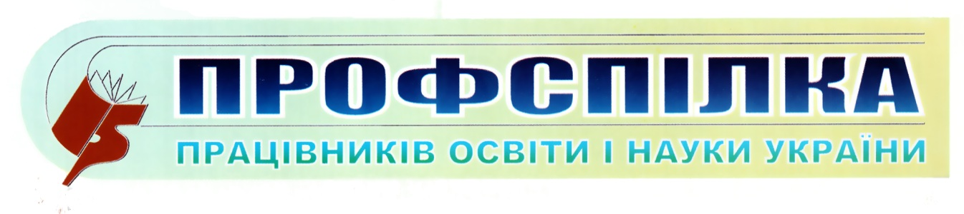
Одеська обласна організація

№ 18

квітень 2022 р.

Неповний робочий час
в умовах воєнного стану

Неповний робочий час в умовах воєнного стану
За необхідності роботодавець може запровадити на підприємстві неповний робочий час — неповний робочий день або неповний робочий тиждень. Під час війни таку процедуру спростили. Як і раніше, працівник може сам попросити про неповний час. Декому з працівників ви не можете відмовити.

Неповний час з ініціативи роботодавця

В умовах воєнного стану не потрібно повідомляти працівника за два місяці, що запроваджуєте неповний робочий час.
За мирних часів неповний робочий час з ініціативи роботодавця можете встановити шляхом зміни істотних умов праці. Про таку зміну маєте попередити працівника письмово щонайпізніше за два місяці (ст. 32 КЗпП).
У період воєнного стану норми частини третьої статті 32 КЗпП та інших законів України щодо повідомлення працівника про зміну істотних умов праці не застосовують (ч. 2 ст. 3 Закону України «Про організацію трудових відносин в умовах воєнного стану» від 15.03.2022 № 2136-ІХ; далі — Закон № 2136).
Нижньої межі неповного робочого часу немає. Ви можете ввести неповний робочий день чи тиждень тривалістю навіть одну годину на тиждень.
Запроваджуйте неповний робочий час наказом. Заяви працівників не потрібні. Можете оформити як індивідуальні накази, так і зведений — залежно від кількості працівників, для яких запроваджуєте неповний час.

Зразок зведеного наказу
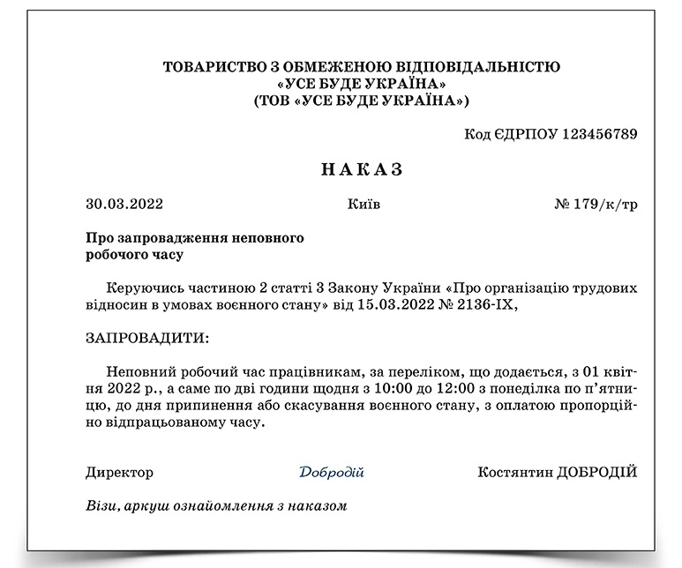
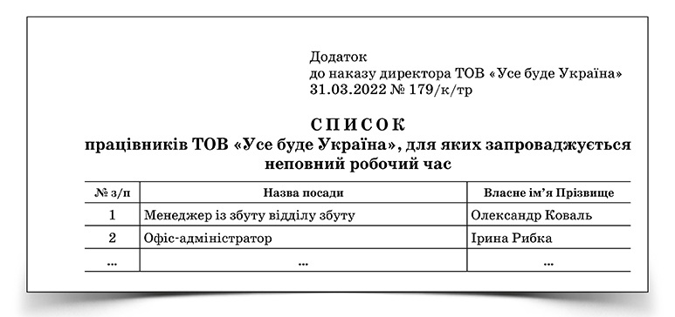
Рекомендується вводити новий режим роботи таким чином, щоб встигнути довести наказ до відома працівників.
Наприклад, наказом від 30 березня вводиться неповний час з 1 квітня. Працівників можна попередити про зміну істотних умов праці одразу після того, як роботодавець ухвалить відповідне рішення, але не пізніше допуску до роботи зі зміненими умовами праці (коментар Мінекономіки до Закону № 2136 від 23.03.2022).
Ознайомте працівника з наказом. Якщо не маєте можливості отримати особистий підпис працівника на наказі, ознайомте за допомогою засобів зв’язку. Надішліть наказ на електронну пошту, у вайбер, телеграм тощо. Складіть протокол про ознайомлення.

Неповний час з ініціативи працівника

Якщо про неповний робочий час просить працівник, встановлюйте його за згодою сторін відповідно до статті 56 КЗпП, як і за мирних часів.
Не відмовляйте в неповному робочому часі працівникам, що мають суб’єктивне право на такий режим роботи.

Працівники, яким не можна відмовити
в проханні про неповний робочий час

Категорія | Підстава
1 | 2
Вагітна | ч. 1 ст. 56 КЗпП
Жінка, яка має дитину віком до 14 років
Жінка, яка має дитину з інвалідністю віком до18 років
Жінка, яка має під опікуванням дитину віком до 14 років чи дитину з інвалідністю віком до 18 років
1 | 2
Жінка, що доглядає за хворим членом сім’ї відповідно до медичного висновку
Батько, який виховує дітей без матері, в т. ч. у разі тривалого перебування матері в лікувальному закладі | ст. 186-1 КЗпП
Опікун (піклувальник)
Один з прийомних батьків
Один з батьків-вихователів
Працівник з інвалідністю, якщо неповний робочий час рекомендувала МСЕК в індивідуальній програмі реабілітації | ст. 172 КЗпП
Неповний робочий час можете встановити на певний строк або безстроково (ст. 56 КЗпП). Попросіть працівника вказати строк у заяві, наприклад:
Прошу встановити неповний робочий день тривалістю дві години із 14:00 до 16:00 щодня з понеділка по п’ятницю з 01 квітня 2022 р. до 31 травня 2022 р.
Складіть наказ за зразком, що наводиться нижче.
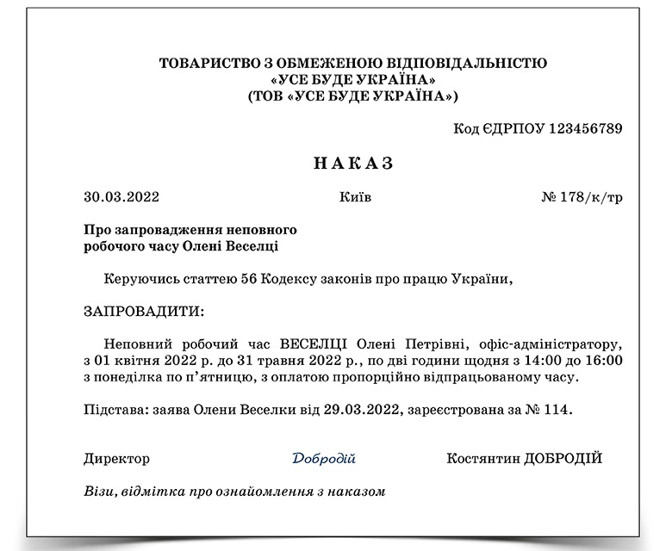
Зауваження
Якщо встановили неповний робочий час з ініціативи працівника на визначений строк, видавати наказ про запровадження повного робочого часу не треба. З дня, наступного за останнім днем строку, тривалість робочого часу автоматично стає такою, як була до запровадження неповного часу. Якщо встановили неповний час безстроково, то щоб скасувати його, отримайте заяву працівника, складіть наказ.
Якщо скасовуєте неповний час з ініціативи роботодавця, попереджати працівника про це за два місяці не потрібно. Неповний час скасується автоматично з дня, наступного за днем припинення воєнного стану. За потреби скасувати неповний час достроково складіть наказ.

У зв’язку з введенням воєнного стану, який наразі діє до 25 травня 2022 року, оновлено розрахунок норми тривалості робочого часу.
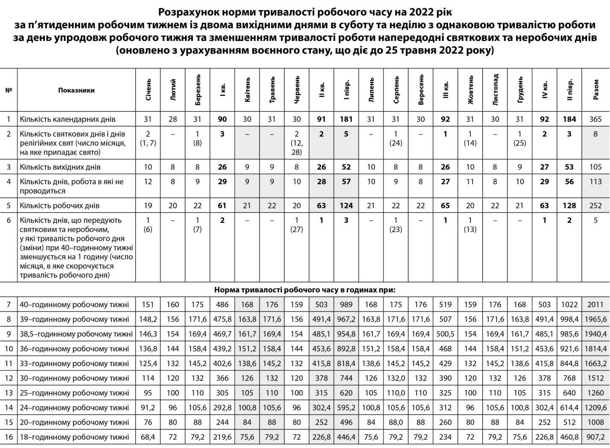
У разі скасування воєнного стану всі норми КЗпП знову діятимуть з наступного дня після дня скасування. Відповідно зміниться й кількість робочих та святкових днів.

Упорядкувала
фахівець з інформаційно-аналітичної роботи
Вінковська Г.О.

